**Données Quotidiennes et Horaire**

**Éditeur Quotidien et Éditeur Horaire**



**Jacques Régnière**

**Rémi Saint-Amant**

**Ariane Béchard**

**2017**

**Ressources naturelles Canada**

**Service canadien des forêts**

**Centre de foresterie des Laurentides**

**C.P. 10380, succ. Sainte-Foy**

**Québec (Québec) Canada G1V 4C7**

Table des matières

1. Éditeur de base de données quotidiennes 7

1.1. Introduction 7

1.2. Consultation et modification d’une base de données quotidiennes 7

1.3. Éditeur de stations quotidiennes 9

1.4. Consultation et modification de fichiers de données associés (*.wea) 10

2. Format de fichier 11

2.1. Fichier index de données quotidiennes 11

2.2. Fichiers de données quotidiennes 11

# Éditeur de base de données quotidiennes

## Introduction

Les bases de données quotidiennes servent à exécuter des simulations dans BioSIM en mode historique ou en temps réel, c’est-à-dire à partir d’enregistrements météorologiques quotidiens plutôt que de normales randomisées. Leurs principales applications sont la simulation d’évènements passés influencés par la météo au moyen d’enregistrements météorologiques antérieurs ou l’établissement de prévisions à court terme (par exemple, des prévisions saisonnières) à l’aide des enregistrements météorologiques les plus récents. L’établissement de prévisions à court terme nécessite une base de données quotidiennes qui contient les données les plus récentes. La mise à jour de prévisions à court terme implique la maintenance (mise à jour) de bases de données quotidiennes.

Une base de données quotidiennes est composée d’un fichier index qui indique les stations météorologiques quotidiennes accessibles et les références aux fichiers de données quotidiennes (extension .DailyHdr.csv) qui contiennent les enregistrements météorologiques et qui sont stockés dans un sous-répertoire distinct. Ce sous-répertoire porte le même nom que le fichier index (extension. DailyDB). La base de données quotidiennes contient également un fichier d’optimisation (extension. Dzop), créé et mis à jour automatiquement par BioSIM.

REMARQUE : Lorsqu’elles sont accessibles, les prévisions météorologiques peuvent être ajoutées directement dans les fichiers de données quotidiennes. En ce qui concerne les données quotidiennes, les prévisions s’appliquent à un emplacement (ou « station ») spécifique.

## Éditeur quotidien

L’application Éditeur quotidien permet d’ouvrir les bases de données quotidiennes.

Pour accéder à l’Éditeur de base de données quotidiennes, sélectionnez [Outils] [Éditeur quotidien …] dans la barre de menus ou cliquez sur le bouton Éditeur quotidien  dans la barre d’outils de la fenêtre principale.

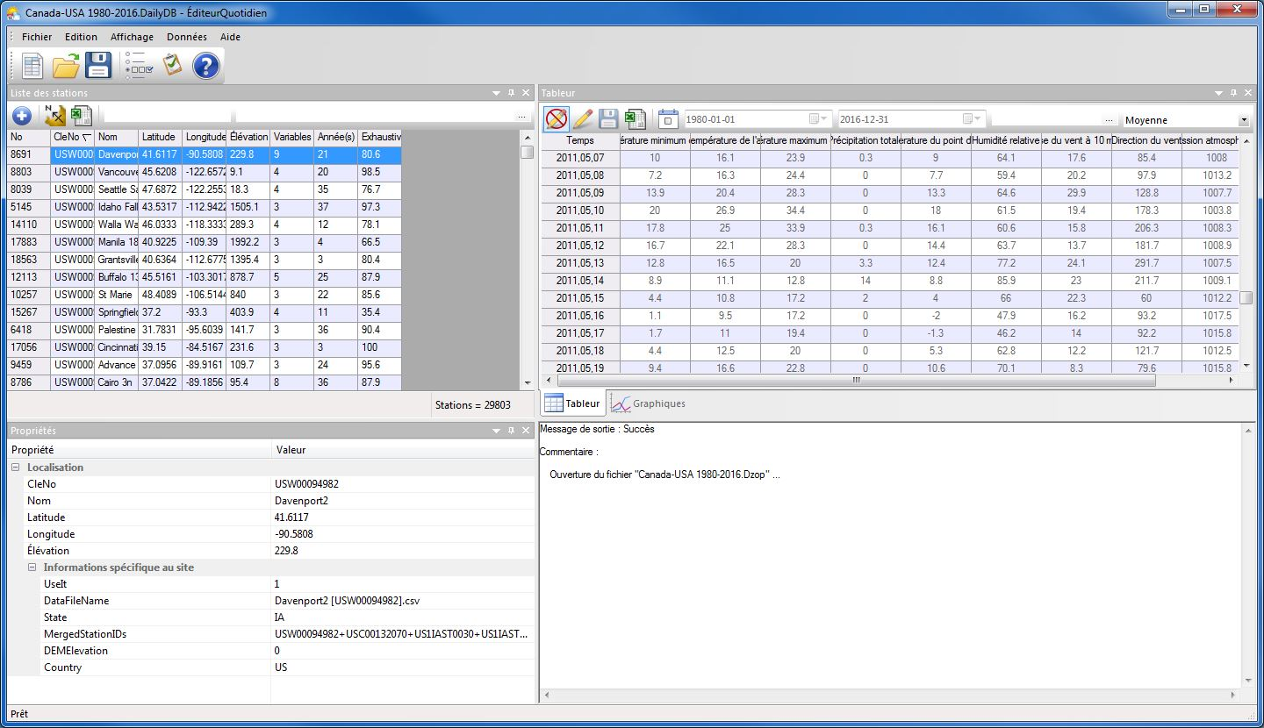

BioSIM est habituellement configuré de façon à créer un lien entre les fichiers .DailyDB et l’application Éditeur de base de données quotidiennes (à moins que vous ne disposez pas des privilèges d’administrateur lors de l’installation de BioSIM).

L’Éditeur quotidien contient les boutons suivants :

Le bouton Nouveau  pour crée une nouvelle base de données quotidiennes.

Le bouton Ouvrir  utilisé pour parcourir l’ordinateur et ouvrir une autre base de données dans l’Éditeur de base de données quotidiennes.

Le bouton Enregistrer  pour enregistrer les modification sur la base de données actif.

## Fenêtre Liste des Stations :

Cette fenêtre vous permet de visualisé tous les stations météo figurant dans la base de données et permet aussi d’ajouter des nouvelles stations.

Cette fenêtre offre plusieurs boutons et champs :

 Ajouter : Ajouter une nouvelle station a la liste des stations figurant dans la base de données.

 Envoyer vers ShowMap : Affiche dans l’application ShowMap l’emplacement de toutes les stations figurant dans la base de données.

Vers chiffrier : Envoie les coordonnées de toutes les stations figurant dans la base de données au tableur (p. ex., Excel) que vous avez auparavant spécifié dans la page *Liens* de la boîte de dialogue Options.

Champ **Filtre par** **Année**: Filtre qui permet de visualiser les stations par année. Lorsqu’il est utilisé, le champ de liste principal de la boîte de dialogue Éditeur de base de données quotidiennes contient uniquement les stations qui fournissent des données relatives à l’année spécifiée. Si vous avez également sélectionné une valeur dans le champ **Type de données**, l’affichage des stations dans la liste s’effectue en fonction des deux filtres.

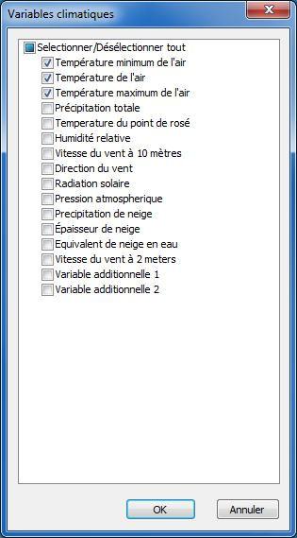

Champ **Filtre par** **Variable** (bouton de navigation …) **:** Vous permet de sélectionner les filtres à appliquer à la liste de stations. Vous pouvez choisir entre plusieurs Variables climatiques.

Si tous les filtres ne sont pas cochés Décocher, chaque station disponible dans la base de données sera affichée dans la liste. Si deux filtres ou plus sont cochés Cocher, seules les stations qui ont les types d’information demandés seront affichées dans la liste.

## Fenêtre propriétés :

Cette fenêtre vous permet de visualise les propriétés de la station météo sélectionné tels que la localisation (CleNo, Nom, Latitude, Longitude, et Élévation), en plus des informations spécifiques au site (UseIt, période, fusion des stations ID, province, Nom fichier de données…).

## Fenêtre Tableur :

Cette fenêtre vous permet de visualisé et modifier les données quotidiennes de la station météo sélectionné.

Cette fenêtre offre plusieurs boutons et champs suivants:

 Mode Visualisation : permettre juste de visualiser les données météorologiques de la station sélectionné, ou bien de sauvegarder les modification et bascule au mode visualisation.

 Mode Édition : permettre la modification des données météorologique de la station sélectionné.

 Sauvegarder données : permettre d’enregistrer les modifications sans bascule au mode visualisation.

Envoyer vers Excel : permettre d’enregistrer les données de la station dans un fichier CSV.



Periode : permettre d’activer ou désactiver pour définir une période spécifique.



Champ **Début** : permettre de choisir la date de début.

Champ **Fin****:** permettre de choisir la date de fin.

Champ **Filtre par** **Variable** (bouton de navigation …) **:** Vous permet de sélectionner Variables climatiques à afficher pour cette station.

Liste **Statistique** : vous permet de sélectionner le type de données à afficher (Minimum, Moyenne, Somme…).

## Fenêtre Graphiques :

Cette fenêtre vous permet de visualiser sous forme graphique les données de la station météo (un graphique pour chaque type de données météo).

Cette fenêtre offre les boutons suivants :

 Copier Graphiques: permet de copier le graphique sélectionné dans presse-papier pour l’utilise après.

 Export Graphiques: permet d’enregistrer les graphes de la station sélectionné en format image ‘JPEG’.

Définir options graphiques: permet de définir les variables climatique et les différentes options graphiques.



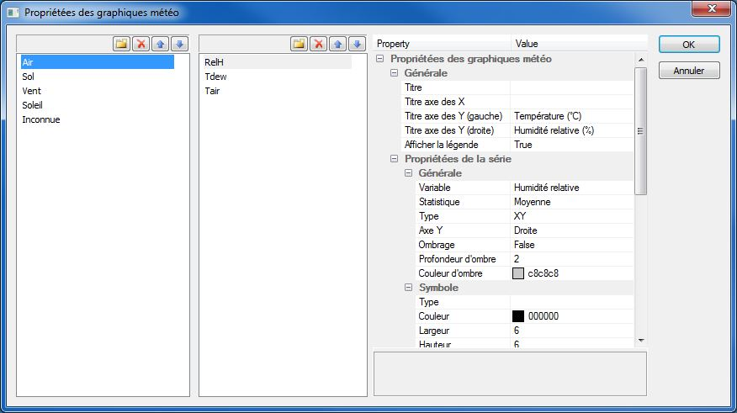

Liste **ZOOM** : vous permet de faire un zoom sur les graphes.

# Éditeur Horaire

Les bases de données horaire servent à exécuter des simulations dans BioSIM en mode historique ou en temps réel, c’est-à-dire à partir d’enregistrements météorologiques horaire plutôt que de normales randomisées. Leurs principales applications sont les mêmes applications que les bases données quotidienne avec plus de précision, la simulation d’évènements passés influencés par la météo au moyen d’enregistrements météorologiques antérieurs ou l’établissement de prévisions à court terme (par exemple, des prévisions saisonnières) à l’aide des enregistrements météorologiques les plus récents.

Une base de données horaire est composée d’un fichier index qui indique les stations météorologiques quotidiennes accessibles et les références aux fichiers de données horaire (extension .HourlyHdr.csv) qui contiennent les enregistrements météorologiques et qui sont stockés dans un sous-répertoire distinct. Ce sous-répertoire porte le même nom que le fichier index (extension. HourlyDB). La base de données quotidiennes contient également un fichier d’optimisation (extension. Hzop), créé et mis à jour automatiquement par BioSIM.

REMARQUE : Lorsqu’elles sont accessibles, les prévisions météorologiques peuvent être ajoutées directement dans les fichiers de données Horaire. En ce qui concerne les données horaire, les prévisions s’appliquent à un emplacement (ou « station ») spécifique.

L’application Éditeur horaire permet d’ouvrir les bases de données horaire.

Pour accéder à l’Éditeur de base de données horaires, sélectionnez [Outils] [Éditeur horaire …] dans la barre de menus ou cliquez sur le bouton Éditeur horaire  dans la barre d’outils de la fenêtre principale.

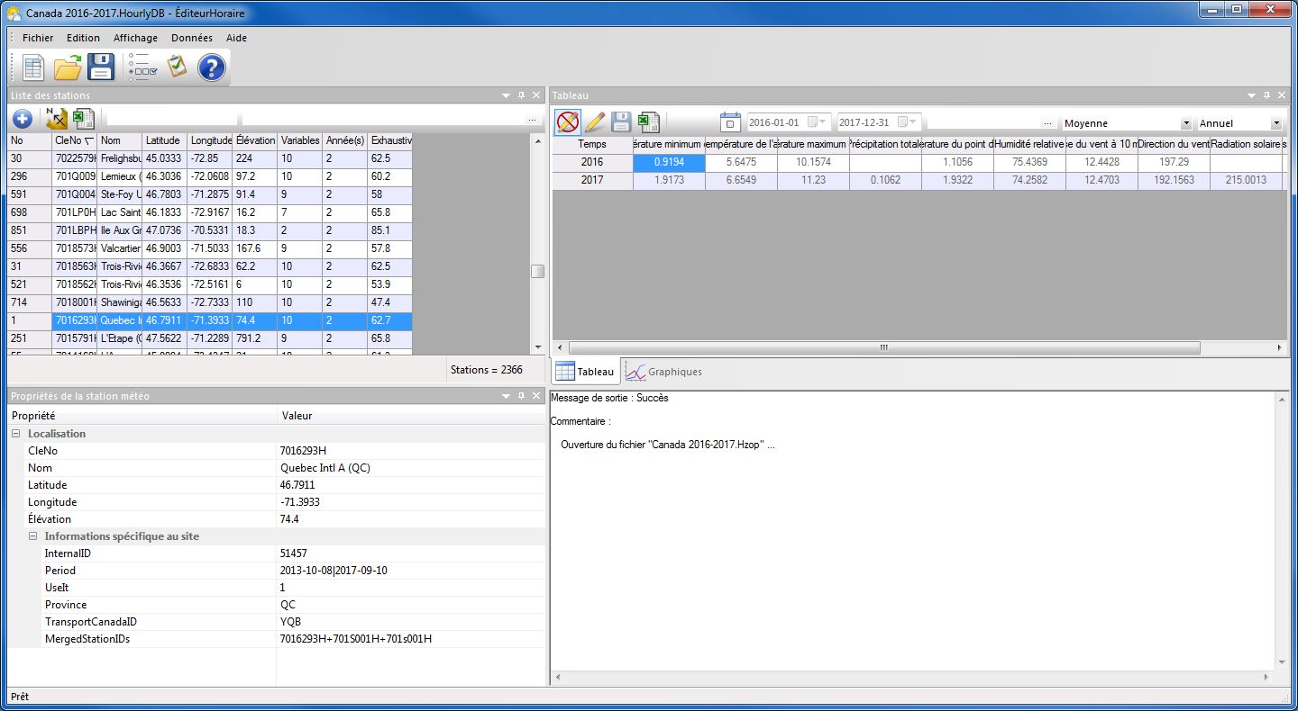

L’interface de l’application Éditeur horaire est similaire au c’elle de l’Éditeur quotidien, avec le même fonctionnent, les mêmes boutons.